三类LED区域照明电源的典型驱动方案

从应用领域来看，LED照明涵盖住宅照明、工业照明、街道照明和餐厅、零售及服务业照明等不同类别。而从功率等级来看，除了低功率照明，也包括大功率区域照明，典型应用如柱灯、洗墙灯、外墙灯、隧道照明、街灯、停车场及公共安全照明、工业及零售照明等室外照明，以及低顶灯、高顶灯、冻柜/冰箱及停车库等室内照明。
一、LED区域照明应用要求
LED驱动器的主要功能就是在多种条件下限流，并要保护LED免受浪涌及其它故障条件影响，以及提供某种等级的安全性，避免(电气和/或机械方式的)震动及着火。对于区域照明应用而言，室外环境会给LED驱动器带来温度挑战，且可能需要承受277 Vac、347 Vac或者甚至480 Vac等比标准电压更高的交流输入电压。
区域照明应用的LED驱动器可能还需要符合某些有关功率因数或谐波含量的规范标准。如欧盟的国际电工联盟(IEC)的IEC61000-3-2标准对功率超过25 W的照明设备(C类)的谐波含量提出了要求，相当于总谐波失真(THD)低于35%;但符合IEC61000-3-2 C类谐波含量要求并不必然表示功率因数(PF)高于0.9.而某些市场(如美国)通常要求PF高于0.9及THD低于20%.
很多区域照明应用都在室外，可能会经受各种严格温度条件，从而使总体使用寿命受到影响。而总体系统设计对使用寿命有重要影响，故使用内部发热较少、损耗更低的高能效LED驱动器非常重要，而且在设计中要对驱动器与LED热源进行热隔离，从而增强系统可靠性。
LED照明的控制也可以变得更加智能化。传统街灯以定时器或环境光传感器来自主控制。而利用电力线通信(PLC)或无线控制技术，可以提供高度灵活的LED区域照明控制，如基于时间的光输出等级集中控制、基于车流量传感器的发光等级控制，以及根据检测人、车活动来调控市中心照明，兼顾步行车及街道照明。LED智能控制技术在节省电能之余，还不会损及安全性。典型应用有如智能双亮度等级照明，如公园、加油站顶棚、停车场所、楼梯及电冰箱箱体照明都支持根据需要来调整亮度等级的照明。LED能够即时导通及关闭，能够在这些应用中方便地根据动作或活动来调节照明等级，如在未检测到活动时提供20%-40%的亮度等级，而在检测到活动时提供100%亮度的照明。这样就利于大量节省额外的电能消耗。
二、LED区域照明电源架构及典型LED驱动方案
1)适合线性灯、线槽灯等应用的分布式/模块化方案
大功率LED区域照明应用中，一种常见的电源架构是“功率因数校正(PFC)+恒压(CV)+恒流(CC)”的三段式架构。这种架构中，交流输入电源经过功率因数校正和隔离型直流-直流(DC-DC)转换后，输出24至80 Vdc的固定电压，提供给后面内置DC-DC降压转换电路的恒流LED模块(见图2)。这种架构的设计提供了能够现场升级的模块化途径，可根据实际需求，灵活改变LED光条数量，从而增加或减小光输出，满足具体区域照明应用要求。这种架构下，交流-直流(AC-DC)转换与LED驱动电路并未集成在一起，而是采用分布式配置，既简化安全考虑又增强系统灵活性，也称作分布式方案，典型应用包括线性灯及线槽灯等。
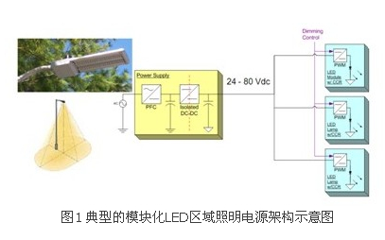
在这种模块化途径下，一项设计能够扩展用于多种光输出等级。而且随着LED光输出性能增强，LED模块要提供相同光输出等级，所需采用的灯条就更好。而每个灯条都设有一个专用的DC-DC LED驱动器，如可以采用安森美半导体的CAT4201高能效降压LED驱动器。CAT4201专门优化用于驱动大电流LED,采用具有专利的开关控制算法，提供高能效及精确的LED稳流(可达350 mA)。CAT4201可采用最高36 V的电源电压供电，并兼容于12 V和24 V标准照明系统。图3显示的是CAT4201的高压LED驱动器配置，外围的N沟道MOSFET支持高压输入：100V输入电压时LED功率达30W;50V输入时LED功率达13W.
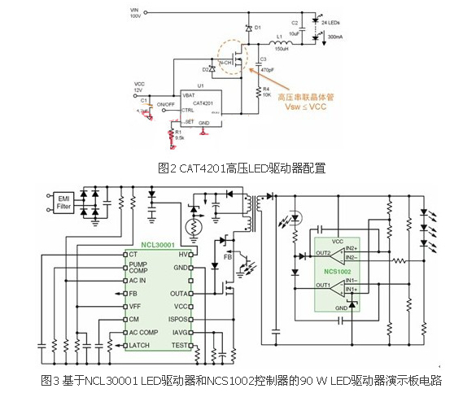
2)适合洗墙灯、外墙灯等应用的整体式/单段式方案
并不是所有的区域照明应用都要求采用分布式/模块化方案。随着白光LED性能的快速提升，新型LED已经可以配合新的LED驱动器设计方法。领先的LED制造商已经推出支持更大电流及具备更高发光性能的新型LED,如CREE的 XP-G系列LED(正向压降为3.3 V)在1 A电流时可提供330流明光输出，Seoul Semiconductor的P7系列LED(正向压降为3.3 V)在1.4 A时可提供400 流明光输出。在这种条件下，可以配置新颖的LED驱动器来直接驱动1 A到3 A的大电流。例如，可以采用安森美半导体的NCL30001功率因数校正TRIAC可调光LED驱动器。
NCL30001是一种整体式 /单段式的LED驱动方案，这种方案集成了PFC和隔离型DC-DC转换电路，并提供恒定电流来直接驱动LED.这种方案相当于将AC-DC转换与LED 驱动两部分电路整合在一起，均位于照明灯具内，省下了LED光条中集成的线性或DC-DC转换器。这种整体式方案的电源转换段更少，减少元器件使用数量 (如光学元件、LED、电子元件及印制电路板等)、降低系统成本，并支持更高的LED电源总体能效。当然，这种方案的功率密度更高，可能并不适合所有区域照明应用，其光学图案可能更适合较低功率的LED,典型应用包括LED街灯、外墙灯、洗墙灯及电冰箱箱体照明等。
这90 W恒压恒流演示板接受90至265 Vac的扩展通用输入电压(更换元件条件下可支持305 Vac)，提供0.7 A至1.5 A的恒定电流输出范围(可通过微幅调节电阻来选择)及30 V至55 V的恒定输出电压范围(可通过电阻分压器来选择)，最大输出功率90 W,支持50至1,000 Hz调光控制，并包含可连接至可选调光卡的6引脚接口，用于模拟电流调节/双亮度等级数字调光等智能调光应用。此外，这演示板还提供短路保护、开路保护、过温保护、过流保护及过压保护等丰富保护特性。测试显示，这演示板在50 W输出功率、1,000 mA输出电压/48 V正向压降条件的能效高于87%(详见表1)，在50%至100%负载条件下功率因数高于0.9,同时符合IEC61000-3-2 C类设备谐波含量标准。
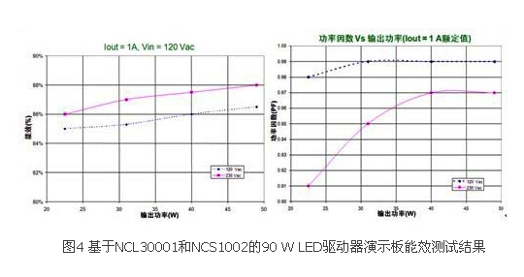
3)用于更大功率区域照明应用的高能效LLC拓扑结构驱动电源
近年来，业界对超高能效的LED照明拓扑结构兴趣日浓，期望在更大功率的50 W至250 W LED区域照明应用中提供高能效(如高于90%)。要提供这样高的能效，需要采用高能效的电源拓扑结构，如谐振半桥双电感加单电容(LLC)拓扑结构，从而充分发挥零电压开关(ZVS)的优势。
在这类要求超高能效的更大功率LED区域照明应用中，可以结合采用安森美半导体的NCP1607 PFC控制器和NCP1397双电感加单电容(LLC)半桥谐振控制器，用于功率在50到300 W范围的高能效LED街道照明应用。NCP1397是最新高性能谐振模式LLC控制器，集成了600 V高压浮动驱动器，支持50到500 kHz的高频工作，内置高端和低端驱动器，支持可调节及精确的最低频率，提供极高能效，并具备多种故障保护特性。
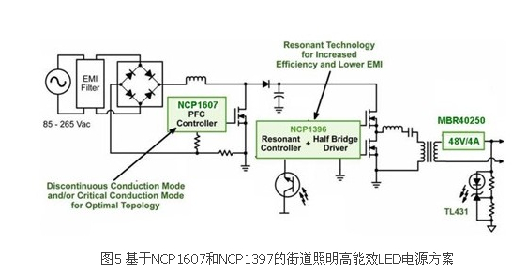
三、增强LED串可靠性的保护方案
区域照明应用中通常会采用多串LED.虽然LED本身可靠性高，但若LED串中的某个LED开路，那么整串LED就可能关闭，而街道照明等应用中要避免这种状况，从而降低后期维护成本。安森美半导体推出了NUD4700 LED电流旁路保护器。这器件是一款分流器件，万一LED串中某个LED开路，则会提供电流旁路，确保在某个LED故障的条件下整串LED不会关闭;而且恰当处理散热的话，还可支持大于1 A的大电流。

